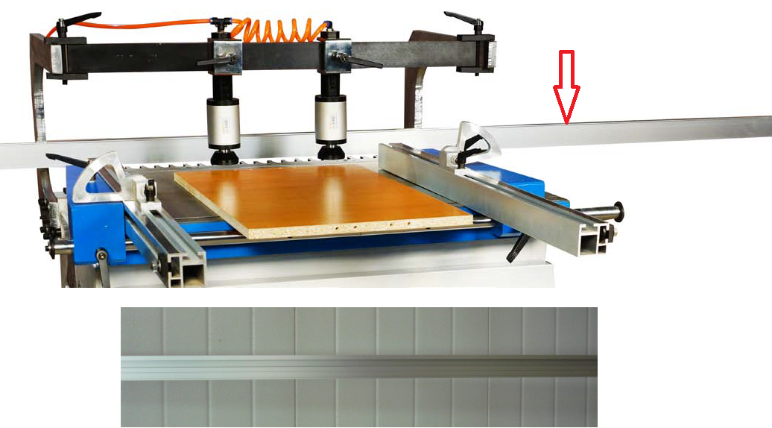

Код из 1С | Артикул | Наименование/ Бренд/  Поставщик | Габариты  Д*Ш*В,  мм | Масса,  гр | Материал | Место установки/Назначение
02361 | нет | Линейка в сборе 3 метра | L=3000  H*W=51 |  | металл | Сверлильно-присадочные станки/Cuspide 21
 |  | HSC

